МІНІСТЕРСТВО ОСВІТИ І НАУКИ УКРАЇНИ

НАЦІОНАЛЬНИЙ УНІВЕРСИТЕТ "ЛЬВІВСЬКА ПОЛІТЕХНІКА"

Кафедра інформаційних систем та мереж

Лабораторна робота  №1

з дисципліни “Екстремальне програмування”

Виконав студент

групи КН-311

Здробилко Н.Ю.

Прийняв:

Щербак С.С.

Львів – 2020

**Мета** навчитися розробляти Ui складову сайту з допомогою HTML

**Хід роботи**

Створюю лендинг.

***Файл index.html***

*<!DOCTYPE html>  
<html lang="ua">  
<head>  
 <meta charset="UTF-8">  
 <title>UkrCars</title>  
 <link rel="stylesheet" type="text/css" href="app.css">  
 <script src="https://code.jquery.com/jquery-3.2.0.min.js"></script>  
 <script src='app.fullpage'></script>  
</head>  
<body>  
<div class="menu">  
 <ul>  
 <a href="/" ><li>Головна</li></a>  
 <a href="/app.lab1" ><li>Шифр Цезаря</li></a>  
 <a href="/app.lab2" ><li>Шифр Гамми</li></a>  
 <a href="/app.lab3" ><li>Шифр RSA</li></a>  
 <a href="/app.lab4" ><li>Цифровий підпис</li></a>  
 </ul>  
</div>  
  
<div id="fullpage">  
 <section></section>  
 <section>  
 <div class="option">  
 <h1>Lorem ipsum dolor </h1>  
 Lorem ipsum dolor sit amet, consectetur adipiscing elit, sed do eiusmod tempor incididunt ut labore et dolore magna aliqua. Platea dictumst vestibulum rhoncus est pellentesque. Sed odio morbi quis commodo odio. Augue eget arcu dictum varius duis. Tristique risus nec feugiat in fermentum posuere urna nec tincidunt. Rutrum quisque non tellus orci. Orci porta non pulvinar neque laoreet suspendisse interdum. Lectus mauris ultrices eros in cursus turpis. Tristique et egestas quis ipsum suspendisse. Tellus molestie nunc non blandit massa enim nec. Iaculis nunc sed augue lacus viverra. In hac habitasse platea dictumst quisque sagittis purus. Sem et tortor consequat id porta nibh venenatis cras sed. Interdum velit euismod in pellentesque massa. Neque laoreet suspendisse interdum consectetur. </div>  
 </section>  
</div>  
<script type="text/javascript">  
 $('#fullpage').fullpage();  
</script></body></html>*

***Файл style.css***

*body{  
 margin: 0;  
}  
ul {  
 z-index: 999;  
 height: 40px;  
 list-style: none;  
 margin: 0;  
 padding: 0;  
 text-align: center;  
 position: fixed;  
 width: 100%;  
}  
ul:hover{  
 background-color: rgba(0, 0, 0, 0.07)  
}  
a {  
 text-decoration: none;  
 color: #ff6a67;  
}  
a:hover{color: #000000  
}  
li{  
 display: inline-block;  
 width: 150px;  
 padding: 6px;  
}  
li:hover{  
 color: rgba(255, 255, 255, 0.5)  
}  
.section{  
 width: 100%;  
 height: 685px;  
}  
#fullpage {  
 height: 100vh;  
 overflow: hidden;  
}  
#fullpage section:nth-child(1){  
 background: url("https://dealssign.com/wp-content/uploads/2017/10/DigitalExchange-e1528270501250-1-1792x896.jpg") no-repeat;  
 background-size: 100%;  
}  
#fullpage section:nth-child(2){  
 background-color:#556271;  
 color: white;  
}  
#fullpage section { height: 100vh; }  
.text{  
 height: 100px;  
 width: 100%;  
 padding-top: 70px;  
 color: #000000;  
  
}  
.option{  
 margin-top: 200px;  
 position: fixed;  
 height: 517px;  
 width: 60%;  
 right: 20%;  
 text-align: justify;  
 text-transform: uppercase;  
 padding: 10px;  
}  
  
.stats{  
 height: 100px;  
 width: 100%;  
 position: fixed;  
 left: 0;  
 margin-top: 580px;  
 background-color: rgba(0, 0, 0, 0.07)  
}  
#Con{  
 width: auto;  
 height: 530px;  
 margin-top: 40px;  
 left: 0;  
 position: fixed;  
}  
.result{  
 padding-right: 50px;  
 padding-left: 50px;  
 width: 100px;  
 float: left;  
 font-size: 30px;  
 margin-bottom: 100px;  
 margin-right: 150px;  
 margin-left: 150px;  
}  
.task{  
 padding-right: 50px;  
 padding-left: 50px;  
 text-align: justify;  
}  
.tt{  
 font-size: 30px;  
 text-align: center;  
 margin-top: 0px;  
 margin-bottom: 100px;  
 margin-right: 150px;  
 margin-left: 150px;  
 padding-top: 10px;  
}  
  
.t{  
 padding-left: 40px;  
}  
.imput{  
 padding-left: 285px;  
}  
input{  
 width: 600px;  
 display: flex;  
 justify-content: space-between;  
 margin: 20px;  
}  
.button{  
 margin-bottom: 50px;  
}*

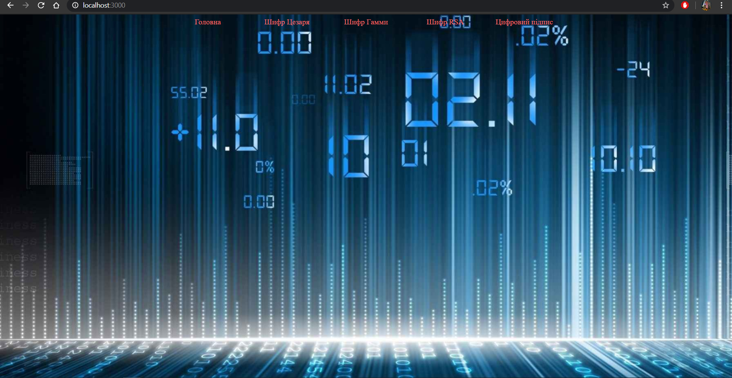

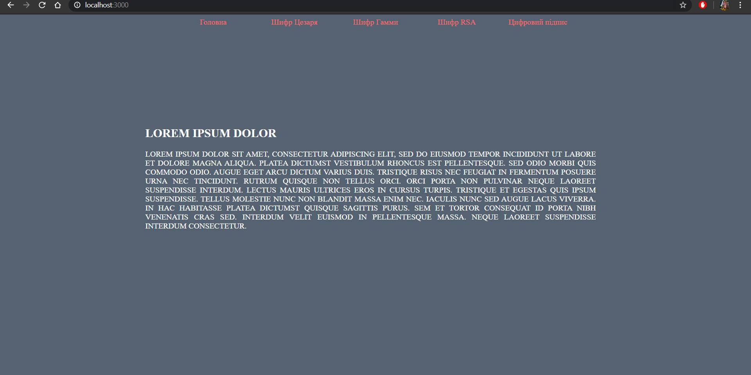

**Висновок** навчився розробляти UI складову сайту з допомогою HTML цього недостатньо потрібно ще застосувати CSS.